Technické parametry
detekční metoda | duální PIR s digitálním zpracováním
napájecí napětí | 3 V - 2 x alkalická baterie 1,5V typ AAA
průměrná doba životnosti baterií | cca 1 rok
doporučená výška pro instalaci | 2 až 2,5m nad úrovní podlahy
pokrytí prostoru | 12m / 120°
detekuje pohyby s rychlostí | 0,1 m/s až 4 m/s
doba stabilizace po zapnutí | 60 sec.
dosah komunikace | max. 100 m na přímou viditelnost
stupeň zabezpečení 2 | dle EN 50131-1
třída prostředí II. | vnitřní všeobecná (-10 až +40 °C)

Alternativní čočky Záclonová čočka JS-7902
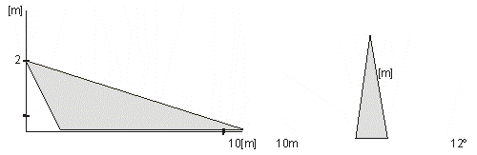

Chodbová čočka JS-7904
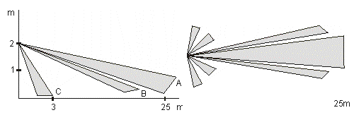

Zvířecí čočka JS-7906
